**Recuperacion de datos.**

**Windows.**

Recuva.

Recuva es un programa de recuperacion de datos para Windows que permite recuperar archivos borrados de forma permanente.

Ya instalado el programa te pregunta a traves de un asistente una configuracion por defecto.

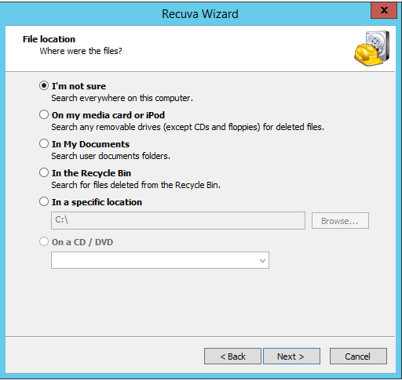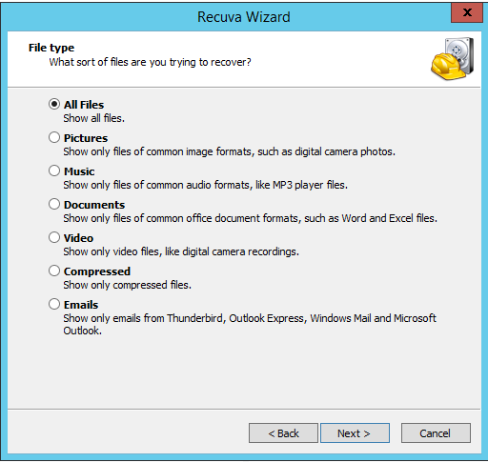

Cuando ejecutemos el programa y escojamos la configuracion tendremos esta ventana:

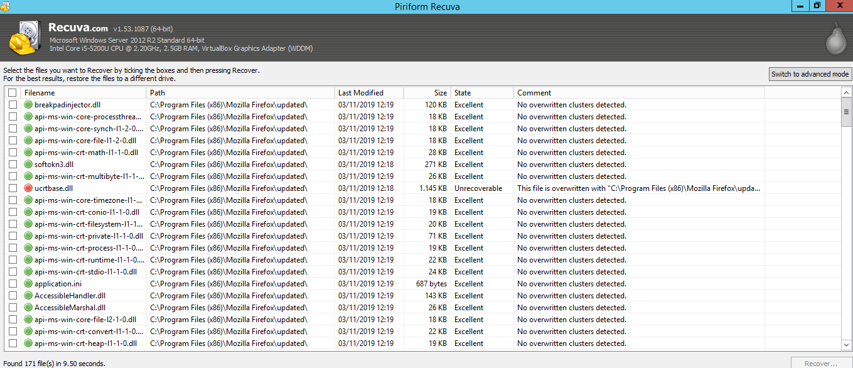

Aqui podemos ver todos los archivos eliminados, su ruta, tamaño...

El color que aparece antes del nombre indica su estado: excelente, pobre o irrecuperable.

Si cambiamos a modo avanzado podremos ver mas detalles del archivo incluyendo la tabla de memoria.

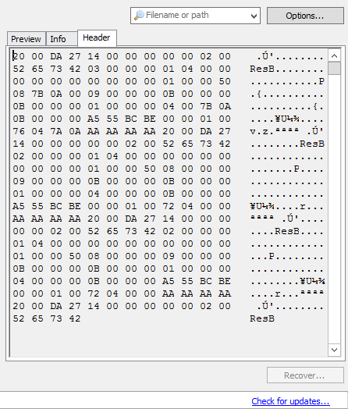

Una vez localizado el archivo solo tendriamos que darle a recuperar y escoger donde lo queremos situar.

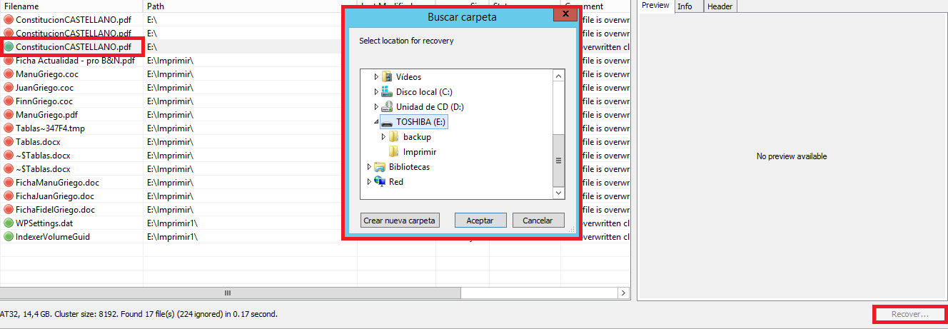

Get Data Back:

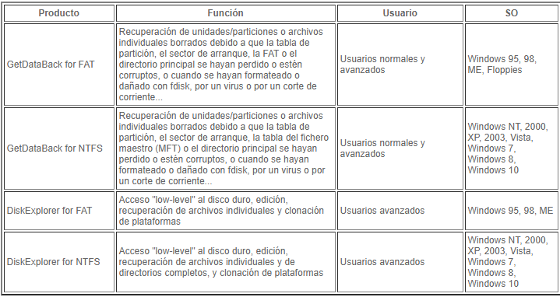

Algo curioso de esta herramienta es que no puedes instalarla en la misma unidad que aquello que quieras recuperar.

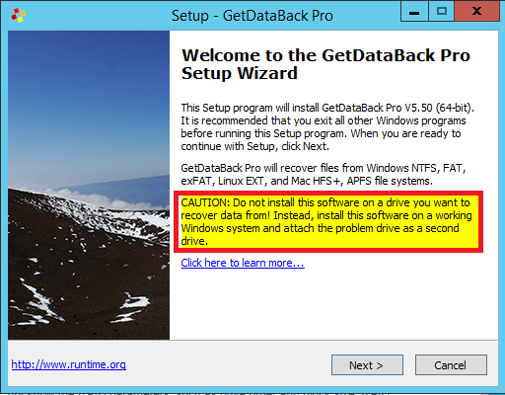

Una vez instalado el programa seleccionamos el disco que deseamos escanear.

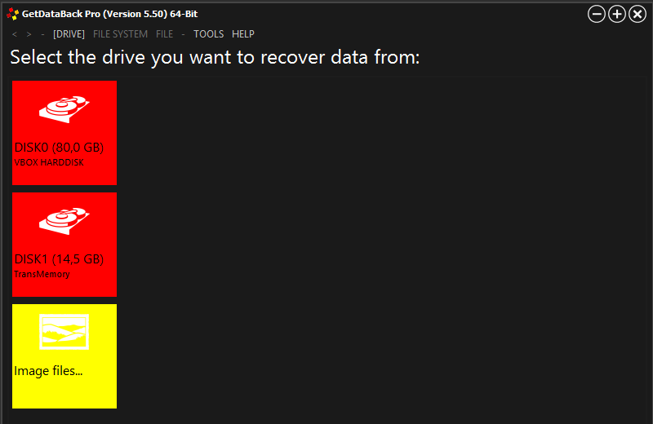

Por ultimo seleccionamos en este orden: Nivel de escaneo, tipo de archivo, archivos borrados y seleccionamos copiar...

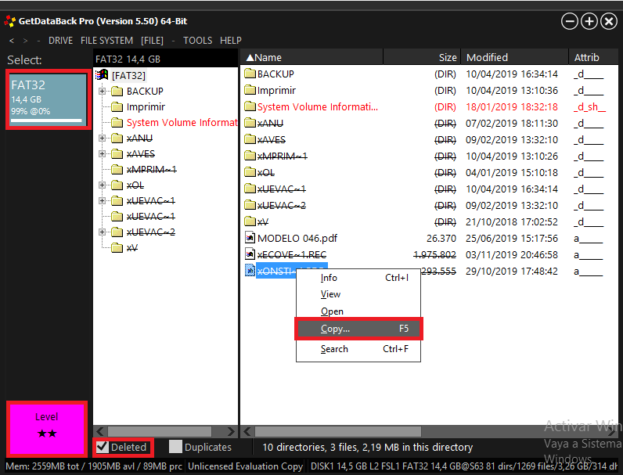En caso de tener una licencia de pago solo tendriamos que decidir donde se copiaria el archivo y ya estaria recuperado.

**Linux.**

TestDisk/photorec:

Es una herramienta para recuperacion de datos en Linux que con entorno grafico. Yo usare photorec porque es mas rapido.

Primeo escogemos la particion que queremos explorar:

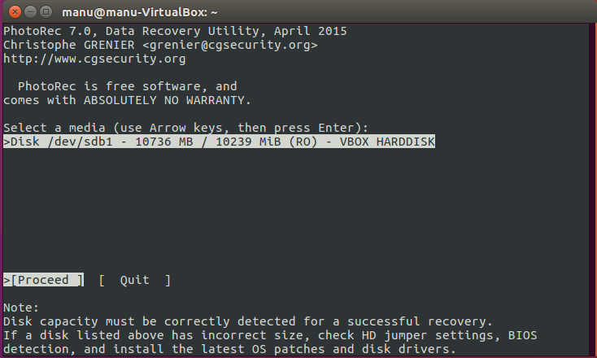

Despues escogemos el tipo de archivo de la particion:

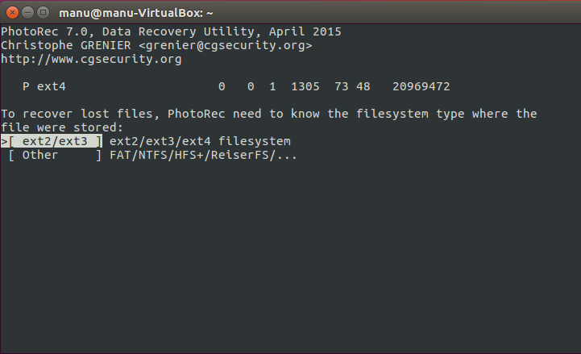

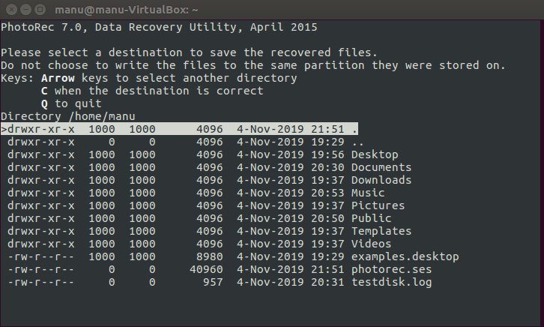Por ultimo seleccionamos donde queremos que se guarden los archivos recuperados:

Foremost:

Un sistema de recuperacion, fue desarrollado por la fuerza aérea de los Estados Unidos y trabaja sobre todo con discos duros.

Usaremos el siguiente comando:

